

Курсов проект.

Модул 8:Въведение в операционни и вградени системи
На тема: Smart house

------------------------------------------------
2023г Авише Бошнакова

Съдържание.

Описание на проекта. 2
Първата функция 2
Втората функции 3
Третата функция 3
Електрическа схема 3
Блокова схема 4
Списък със съставните части 4
Сорс код 5
Заключение 7

Описание на проекта.

Проектът представя така наречените в днешно време “smart home”.Този проект-симолация изпълнява точно три функции.

Първата функция
Първата функция е автоматично отваряне и затваряне на вратата, тя ще се отвори, ако някой се приближи до нея на около 40 см и ще остане отворена за 2 секунди,след това ще провери отново дали има някого пред вратата,ако няма вратат ще се затвори автоматично.

Втората функции
Втората функции на този проект е ,ако детекторът за движениет засече движение в къщата, LED лампичките ще светнат,ако разбира се няма движение лампите ще се изключат.

Третата функция
И третата и последната функция е засичане на температурата,ако тя е по-висока от 20 градуса по Целзи, вентилатора ще се включи автоматично.

Електрическа схема

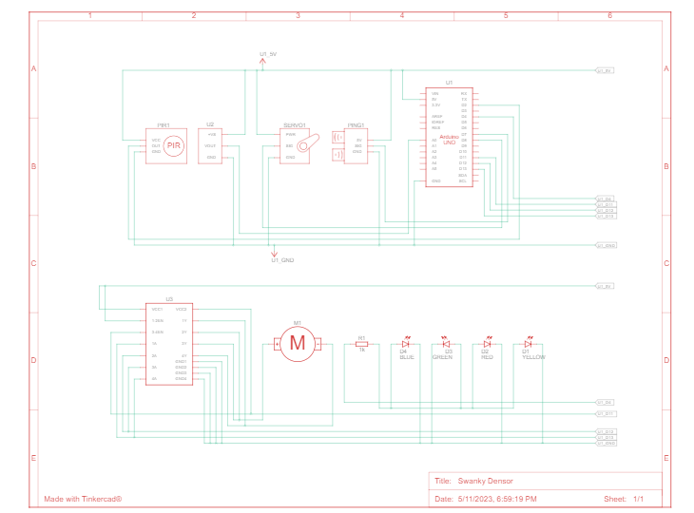

Блокова схема

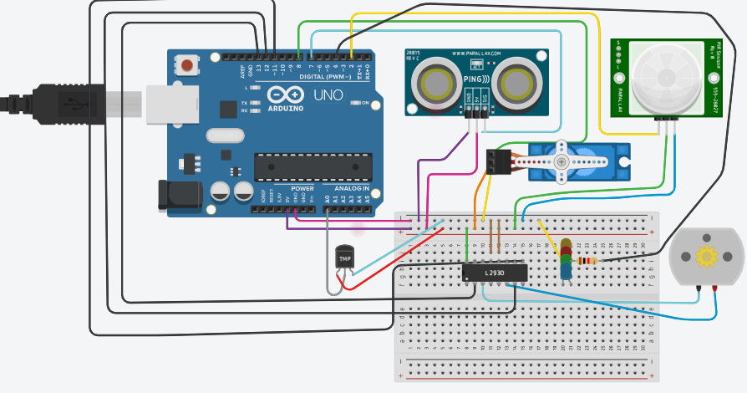

Списък със съставните части

1бр-Arduino Uno R3
1бр-Ultrasonic Distance Sensor
1бр-Micrp Servo, тип Positional
1бр-PIR Sensor
2бр Blue LED
2бр-Red LED
2бр-Yellow LED
2бр-Green LED
1бр-Resistor
1бр-Temperature Sensor
1бр-H-Bridge Motor Driver
1бр-Breadboord

Сорс код

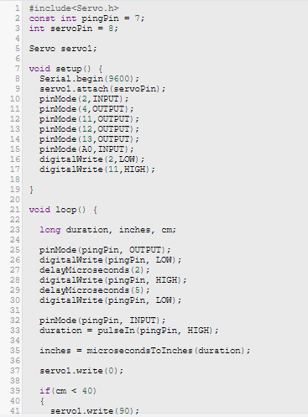

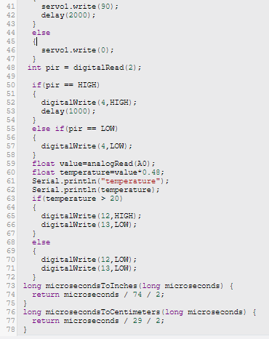

Заключение
Smart House е една малка симoлация, разработена в Tincarcad,която е лесна за разбиране и удобна за използване.

